Analisis CV & RAG
Dokumen ini merangkum kondisi teknis Computer Vision (CV) & RAG pada project ini untuk keperluan bimbingan TA: pipeline, dataset, preprocessing, training, metrik uji, kendala, dan rekomendasi.
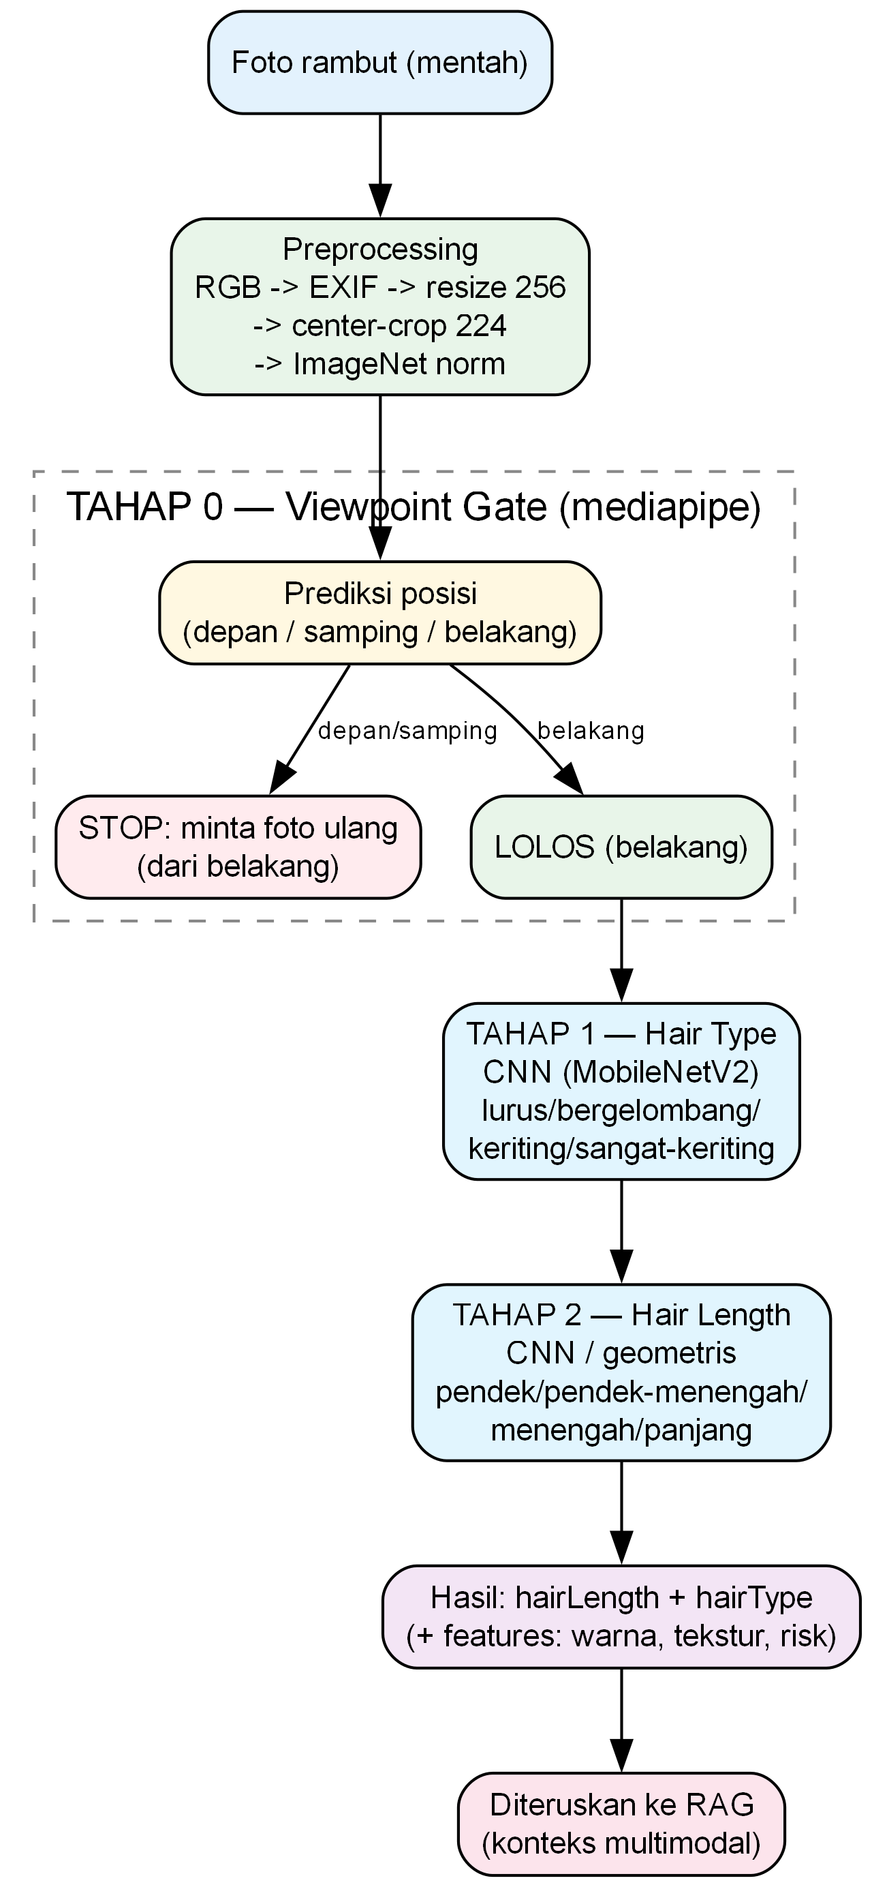
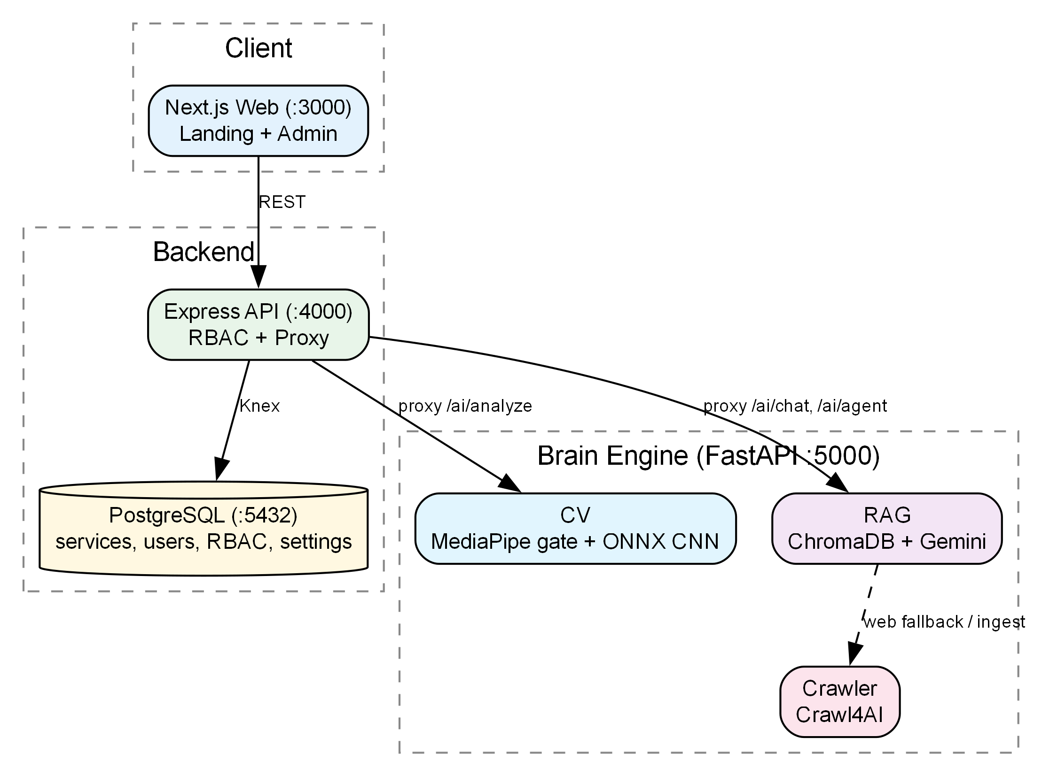
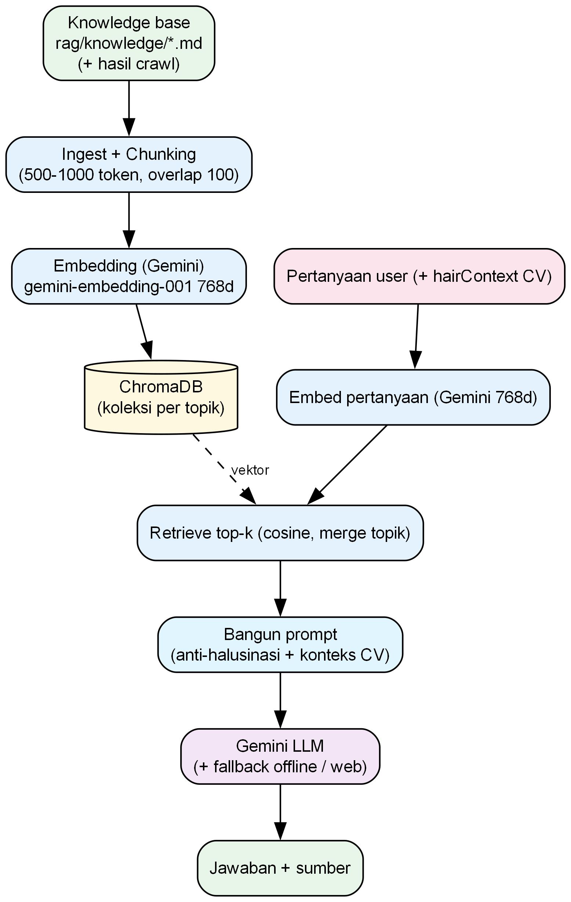
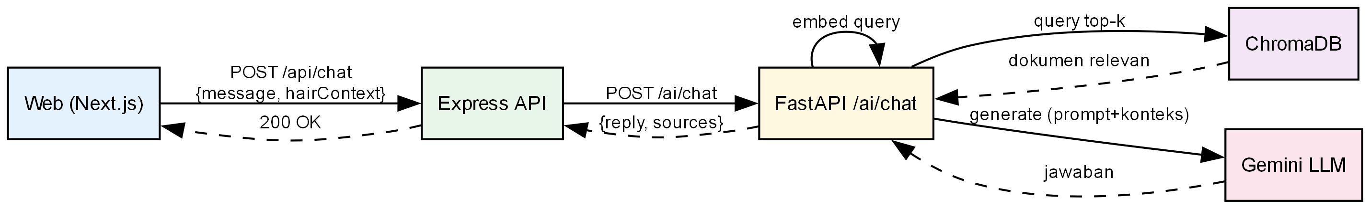
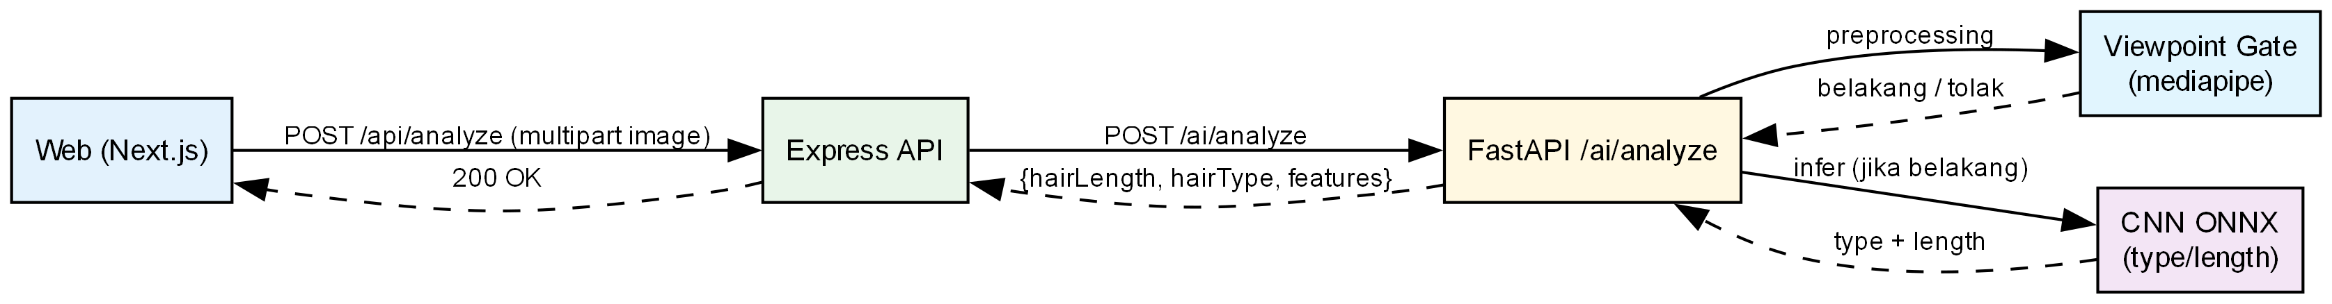

A. RINGKASAN EKSEKUTIF
Komponen | Status | Metrik utama
Viewpoint gate (depan/samping/belakang, mediapipe) | Aktif, heuristik | Akurasi 80.3% (n=193; 83.8% di luar ragu)
Hair type (lurus/bergelombang/keriting/sangat-keriting, CNN) | Terlatih | Akurasi 85.8%, macro-F1 0.85
Hair length (geometris) | Terlatih | Akurasi 54.2%, macro-F1 0.50
Hair length (CNN/ensemble, label berbeda) | Terlatih | Akurasi 82.4% (val 250, 3-seed)
RAG (ChromaDB + Gemini) | Aktif | Faithfulness 0.50, Context Recall 1.0 (n=1, pilot)

Kendala utama :
- Kualitas & keseimbangan dataset — bukan arsitektur (terbukti: backbone benchmark 15 model
hanya beda tipis data bersih mengalahkan data banyak).
- Kelas ambigu — bergelombang vs keriting vs sangat-keriting tumpang tindih.
- Viewpoint / pose detection — MediaPipe gagal deteksi pose pada 36% foto back-view → gate
Fase 0 kondisional.

B. COMPUTER VISION (DETAIL)

B.1 Pipeline (modular)
Kode: apps/api/cv/ — modular per tahap.
Foto user (mentah)
↓
[ common/ ] preprocessing + constants + io
↓
[ viewpoint/ ] TAHAP 0 — GATE posisi (depan/samping/belakang)
│ hanya "belakang" diterima (VIEWPOINT_ACCEPTED)
├─ depan/samping → STOP ("foto ulang dari belakang")
└─ belakang → LANJUT
↓
[ hair_type/ ] TAHAP 1 — jenis rambut (4 kelas)
[ hair_length/ ] TAHAP 2 — panjang rambut (4 kelas)
↓
[ pipeline/ ] orkestrasi end-to-end + adaptor ke apps/ai
- Label tetap (common/constants.py):
- Viewpoint: depan, samping, belakang.
- Hair type: lurus, bergelombang, keriting, sangat-keriting.
- Hair length: pendek, pendek-menengah, menengah, panjang.
Catatan: ada 2 generasi kode —
- Pipeline modular baru (viewpoint/, hair_type/, hair_length/, common/, pipeline/).
- Warisan (scripts/) — banyak versi eksperimen (train_length_v2..v6, ensemble, dst).

B.2 Dataset
Lokasi: apps/api/cv/dataset/.
Folder | Kelas | Jumlah gambar | Sumber / catatan
figaro1k/ | lurus | 150 | Figaro-1k (partisi salon, 4 kelas seimbang)
 | bergelombang | 150 | Figaro-1k (partisi salon, 4 kelas seimbang)
 | keriting | 150 | Figaro-1k (partisi salon, 4 kelas seimbang)
 | sangat-keriting | 150 | Figaro-1k (partisi salon, 4 kelas seimbang)
extra/ | pendek | 990 | data tambahan (timpang)
 | pendek-menengah | 570 | data tambahan (timpang)
 | menengah | 150 | data tambahan (timpang)
 | panjang | 240 | data tambahan (timpang)
hair_length_geometris/ | (label geometris) | — | hasil labeling geometris

- Viewpoint: sebagian foto Figaro sudah dianotasi manual (ground truth viewpoint_verification_A.json, n=193) untuk mengukur akurasi gate.
- Preprocessing tensors: preprocessed/, preprocessed_length/, preprocessed_length_merged/ (.pt NCHW).
- Dataset back-view asli langka di internet umum → pernah dilakukan harvest (Openverse/HF/Bing/CLIP filter) & anotasi manual.

B.3 Preprocessing (`scripts/preprocess.py`)
Pipeline terstandar (RGB, bukan grayscale — warna penting untuk salon):
- Baca RGB 8-bit sRGB; exif_transpose (auto-orient); tolak jika sisi < 224px.
- Resize keep-aspect sisi pendek → 256.
- Center-crop 224.
- ToTensor + Normalize ImageNet (mean=[0.485,0.456,0.406], std=[0.229,0.224,0.225]).
- Output tensor NCHW float32 (1,3,224,224).
Augmentasi (hanya train): RandomResizedCrop(scale 0.875–1.0, ratio 3/4–4/3) +
RandomHorizontalFlip(0.5) + RandomRotation(±10°); tiap citra train → (1 + 2) = 3 versi.
Val/inference identik tanpa augmentasi (agar metrik konsisten dengan runtime).
Split: 20% val per kelas, seed=42.

B.4 Training & Backbone
- Hair type: MobileNetV2 (ONNX hair_type.onnx).
- Hair length: beberapa eksperimen — MobileNetV2, hingga ensemble 3-seed & ConvNeXt-Tiny;
benchmark 15 backbone → juara efficientnet_v2_s (~84%). Model deploy pernah ConvNeXt-Tiny.
- Artefak training: weights/_train_report_*.json; benchmark weights/_bench_backbones.json.

B.5 METRIK UJI (angka eksplisit)
Hair type — reports/eval_hair_type.json (val 120, MobileNetV2):
Kelas | Precision | Recall | F1 | Support
lurus | 0.763 | 0.967 | 0.853 | 30
bergelombang | 0.900 | 0.600 | 0.720 | 30
keriting | 0.897 | 0.867 | 0.881 | 30
sangat-keriting | 0.909 | 1.000 | 0.952 | 30
- Accuracy 0.8583, macro-F1 0.8517. Kelas terlemah: `bergelombang` (recall 0.60).
Hair length (geometris) — reports/hair_length_comparison.json (val 120):
Kelas | F1 | Support
pendek | 0.656 | 32
pendek-menengah | 0.270 | 25
menengah | 0.436 | 31
panjang | 0.644 | 32

- Accuracy 0.5417, macro-F1 0.5015. Kelas terlemah: `pendek-menengah`.
Hair length (CNN/ensemble) — reports/hair_length_ensemble.json (val 250):
- Best accuracy 0.824 (seed 42; ensemble 3-seed + TTA = 0.824).
Viewpoint gate — viewpoint/reports/viewpoint_accuracy.json (n=193 vs anotasi manusia):
- Accuracy 0.8031 (0.8378 tanpa label "ragu"). Per kelas prediksi:
belakang 0.842, depan 0.732, samping 0.684.
Analisis separability fitur — reports/hair_separability.json (n=600):
- Fitur paling diskriminatif: `bbox_aspect` (F=63.8), lalu solidity (F=18.0).
- Namun keriting vs sangat-keriting hanya ~63–67% dengan threshold tunggal → bukti kelas ambigu.

B.6 KENDALA
- Dataset quality > quantity.
Uji: model dilatih pada data manual-verified (bersih) mengalahkan model pada data besar
namun noisy. Backbone benchmark (15 model) hanya beda tipis → bottleneck = data, bukan arsitektur.
- Kelas ambigu secara visual.
bergelombang↔keriting↔sangat-keriting (F1 bergelombang 0.72; separability ~0.63–0.67);
pendek-menengah (F1 0.27) — batas panjang sulit.
- Gate viewpoint / pose.
Fase 0 KONDISIONAL: pose terdeteksi hanya 64% pada back-view; 16/44 no_pose.
Di antara yang terdeteksi, landmark andal (shoulder 96%, head 100%). Model heavy tidak membantu.
Dugaan akar: anotasi viewpoint tidak akurat + pose tertutup rambut.
- Data back-view asli sulit didapat dari sumber publik legal → butuh strategi harvest + anotasi.
- Deployment backbone & metadata label sempat tidak sinkron (sudah diperbaiki).

B.7 REKOMENDASI
- Data: prioritaskan anotasi manual & keseimbangan kelas; tambah dataset back-view
spesifik (Figaro-1k dipertahankan sebagai core + augmentasi terarah); buang no_pose untuk
Fase 1.
- Model: pertimbangkan fine-grained & hierarkis (type → length/ketebalan), atau
segmentasi (UNet) sebelum klasifikasi untuk memisahkan rambut dari latar.
- Evaluasi: laporkan macro-F1 + confusion matrix (bukan hanya accuracy), plus
kalibrasi (ECE) untuk keandalan.
- Viewpoint: gate hybrid (heuristik + CNN kecil) atau perbaiki anotasi viewpoint.
- Kontribusi: bangun dataset back-view salon (aset orisinal) sebagai nilai jual skripsi.

C. RAG
Kode: apps/ai/app/rag/.
Alur: ingest (chunk 500–1000 token, overlap 100) → embed (Gemini gemini-embedding-001
768d) → vector_store (ChromaDB, koleksi per-topik) → retriever (cosine, merge) →
prompt_builder (anti-halusinasi) → rag_service (Gemini LLM + fallback offline + web fallback).
Jembatan CV → RAG (nilai multimodal): hasil CV (hairLength, hairType, hairFeatures)
disuntikkan ke prompt RAG agar rekomendasi & estimasi harga sesuai kondisi rambut pengguna.
Agent admin: agent_service.py + agent_tools.py (function-calling: layanan/pemasukan/reservasi).
Evaluasi: apps/ai/app/rag/eval_rag.py + apps/ai/rag/eval/ (testset + ragas report).
Metrik LLM-as-judge (pilot n=1): Faithfulness 0.50, Answer Relevancy 0.00, Context Precision 0.50,
Context Recall 1.00.
Kendala RAG: testset masih sangat kecil (n=1) → perlu diperbesar; relevansi jawaban perlu
ditingkatkan; GEMINI_API_KEY & latensi eksternal.

D. FILE KODE TERKAIT

CV (`apps/api/cv/`)
Path | Peran
common/constants.py | Label tetap, path, normalisasi ImageNet
common/io_utils.py, common/preprocess.py | IO & preprocessing bersama
viewpoint/gate.py | Gate posisi (mediapipe)
viewpoint/verify.py, measure.py, pose_check.py | Verifikasi & pengukuran gate
viewpoint/train_cnn.py, evaluate.py, build_dataset.py | CNN viewpoint + evaluasi
viewpoint/clean_annotation.py, apply_clean.py, filter_harvested.py | Cleaning dataset & anotasi
viewpoint/clip_filter.py | Filter semantic (CLIP) untuk harvest
hair_type/train.py, evaluate.py, labels.py | Klasifikasi jenis rambut
hair_length/train.py, evaluate.py, bench_backbones.py | Klasifikasi panjang + benchmark
pipeline/run.py, pipeline/adapters.py | Orkestrasi end-to-end + adaptor apps/ai
scripts/preprocess.py | Preprocessing → tensor NCHW
scripts/export_to_onnx*.py, evaluate_onnx.py | Ekspor & evaluasi ONNX
reports/*.json | Metrik uji (eval_hair_type, hair_length_comparison, hair_separability, dll)
`weights/*.onnx | *.pth` | Model terlatih
dataset/ | Dataset mentah
preprocessed*/ | Tensor hasil preprocessing

RAG (`apps/ai/app/rag/`)
Path | Peran
ingest.py, chunker.py | Ingest & chunking dokumen .md
embedding.py | Embedding Gemini 768d (+ fallback lokal)
vector_store.py | ChromaDB (persistent/http)
retriever.py, prompt_builder.py | Retrieval & penyusunan prompt
rag_service.py, web_fallback.py | LLM + fallback web
agent_service.py, agent_tools.py, api_client.py | Agent admin (tool-calling)
db_serializer.py, sync_catalog.py | Serialize DB → ChromaDB
eval_rag.py | Evaluasi RAG (LLM-as-judge)
rag/eval/ | Testset & ragas report

Backend/runtime terkait CV
Path | Peran
apps/ai/app/routers/analyze.py | POST /ai/analyze (CV runtime)
apps/ai/app/routers/chat.py, agent.py | POST /ai/chat, /ai/agent (RAG)
apps/api/src/controllers/* | Proxy API & ringkasan data

E. PERTANYAAN
- Apakah kontribusi dataset back-view salon (anotasi orisinal) cukup sebagai novelty, di samping model klasifikasi?
- Batas minimal metrik uji yang diharapkan (macro-F1? per-kelas?) untuk TA.
- Arah perbaikan prioritas: perbaiki gate viewpoint atau fokus hair type/length?
- Apakah pendekatan hierarkis (type → length/volume) disetujui sebagai arsitektur final?
- Perlukah segmentasi rambut (UNet) atau cukup klasifikasi CNN end-to-end?

